电化学原位红外测试单IrO2体系
一、原位电化学红外测试介绍


1.可提供三电极测试系统（工作电极，参比电极Ag/AgCl、SCE、Hg/HgO，对电极高纯石墨、铂丝）
2.红外晶体：硅晶体
注意事项
1 原位电催化红外样品准备10 mg以上，将待测材料制备成浆料涂覆于硅晶体上；
2 如果需要通气，有氮气、氩气、氧气、二氧化碳、氢气；
3 组装原位池以后，如果客户终止测试的，需要客户承担500元工时费。（测试的特殊性，望理解）。

- 样品信息以及测试条件确认
- 样品材料成分、尺寸？
两个样品，一个主样，一个对比样！！！氧化铱，固体粉末，含有的元素包括Ir、O。材料的尺寸约为100~200 nm，整体呈现类纳米珊瑚形貌。
- 是否为单原子或者团簇样品？
否
- 做哪种电催化体系？
析氧反应OER
- 电压窗口范围，写清楚电压相对的参比电极
例0.9-1.35 V vs.Ag/AgCl (需要采集OCP的数据)
- 电催化体系参比电极和对电极分别是什么
参比电极Ag/AgCl（E=0.1989 V）和对电极铂丝
- 红外扫描范围（扫描范围，没有主要峰的区域没必要测，硅晶体的光谱窗口是1000-4000cm⁻¹；窗口以外的波数数据可能干扰大，谨慎选择!!!）
1000-4000 cm⁻¹
- 测试模式（外反射模式或内反射模式）
ATR内反射；镀金硅晶ATR
- 重点关注哪个峰在原位过程中的变化？
中间体*OOH（1222 cm⁻¹ 附近）其强度随电位变化而变化；同时观察是否出现*OO 中间体信号（1000 -1100 cm⁻¹），同时观察3000-3600的大鼓包的形状变化。
- 电解液什么成分，反应的气氛有无特殊要求？
O₂饱和0.1 M HClO₄
- 需要说明浆料制备工艺，如需要的导电剂和粘结剂类型，以及活性物质、导电剂和粘结剂的比例（Nafion的磺酸根在1200cm⁻¹附近有峰，在负电位下会逐渐被排斥离开表面，对附近峰有覆盖）
ink 配制:5mg催化剂+665 µL去离子水+285µL乙醇/+50µL的5% nafion溶液; 超声30 min
- 电极测试原位前是否需要活化，如果需要请提供活化条件
需要在每个电位采点前先运行5min恒压（i-t），（i-t）电压分别设定为0.9 V、1.0 V、1.1 V、1.2 V、1.25 V、1.30 V、1.35 V。
- 如果是采用i-t测试 确认是按照恒压不同时间采点还是变压不同电压间隔采点
变压不同电压间隔采点0.9 V到1.35 V vs.Ag/AgCl，在0.9 V、1.0 V、1.1 V、1.2 V、1.25 V、1.30 V、1.35 V电位下采点，OCP的数据保存一个扣除电解液的数据即直线信号。
- 附录类似材料原位红外数据的参考文献，可单独发群里；如果没有相关参考文献提供的，只要峰位出现变化（含微弱变化），就认为本次测试成功了。
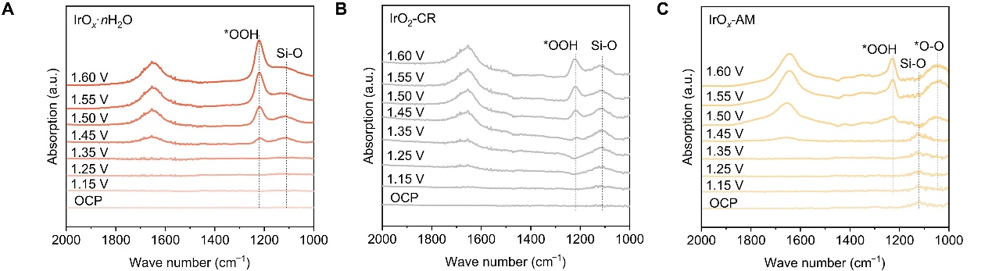
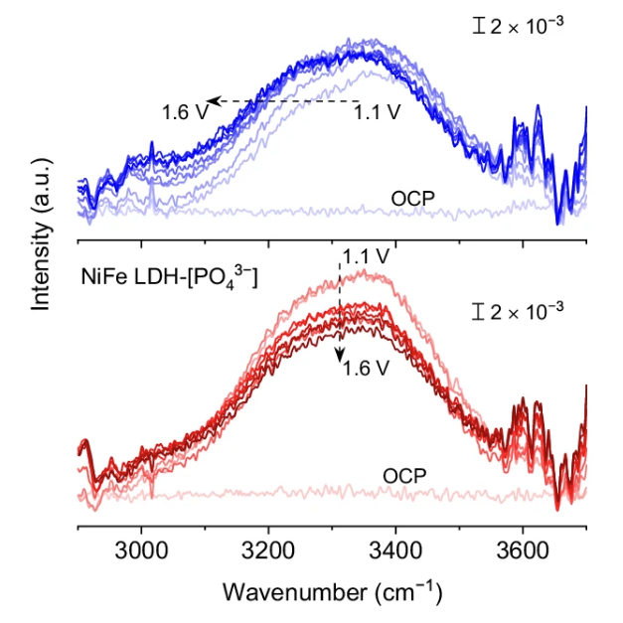
13.如果是因为隐瞒样品信息或者自己知道本材料的注意点未列出的，概不负责的哦，望理解。

